ISH
Weltleitmesse Erlebniswelt Bad,
Gebäude-, Energie-, Klimatechnik, Erneuerbare Energien

15. – 19. März 2011 in Frankfurt am Main
Halle 11.0 – Messestand C49

Druckbelüftung und Entrauchung zum Anfassen

Unter dem Dach der Aktionsgemeinschaft Entrauchung stellen wir auf der ISH in Frankfurt am Main gemeinsam mit den Firmen TLT Turbo und dem TÜV Süd Industrieservice aus.
Dabei stehen naturgemäß Komponenten und Systeme für die Entrauchung und Rauchfreihaltung im Mittelpunkt.
Bei Eichelberger wird unter anderem ein Treppenraummodell zu sehen sein, mit dem sich Rauchströmungen visualisieren lassen und die Funktionsweise der Differenzdruckanlage verdeutlicht werden kann.
Wenn Türen geöffnet und geschlossen werden, muss die Anlage schnell reagieren. Die zeitlichen Druckverläufe werden simultan auf einem Monitor angezeigt.

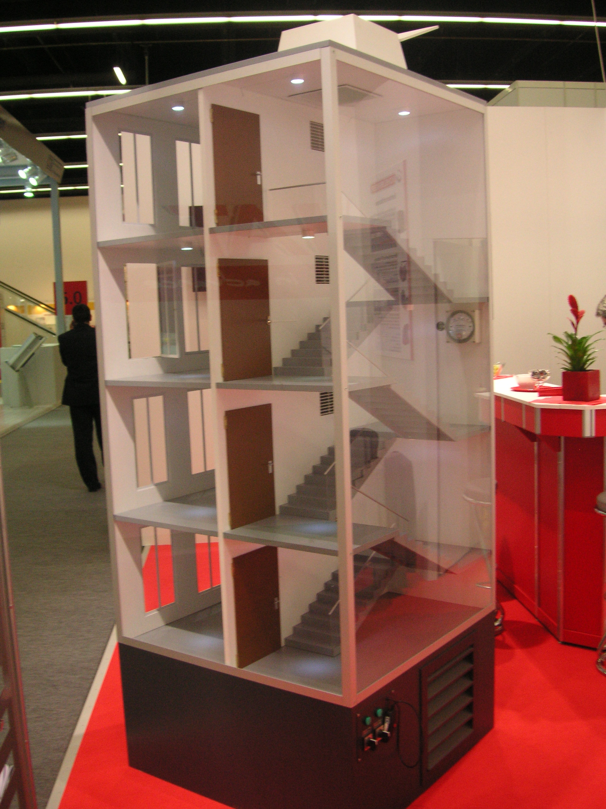

Wichtig bei der Druckbelüftung sind schnelle Regelzeiten.
Auf unserem Messestand wird das Druckregelverhalten „in Echtzeit“ dargestellt.

Das Eichelberger-Team von Ingenieuren, Technikern und Vertriebsmitarbeitern freut sich auf Ihren Besuch und spannende Aufgabenstellungen zum Thema Rauchfreihaltung und Entrauchung!

